федеральное государственное бюджетное образовательное учреждение высшего образования
«Вологодский государственный университет»

Институт математики, естественных и компьютерных наук
(наименование института)
Кафедра «Автоматики и вычислительной техники»
(наименование кафедры)

ЛАБОРАТОРНАЯ РАБОТА №6

Дисциплина | ОС

Преподаватель | Дианов С.В. доцент
 | (уч. степень, звание, должность. Ф.И.О)
Выполнил (а) студент | Шаманин Илья Васильевич
 | ^{(Ф.И.О)}
Группа, курс | РПС-31, 3-й курс
Оценка по защите
 | (подпись преподавателя)

Вологда
2022 г

Мониторинг процессов в операционной системе Linux

Цель работы:
Приобретение навыков получения информации о запушенных процессах и используемых ими ресурсах в операционной системе Linux.

Задание 1
Изучите команды, рассматриваемые в методических рекомендациях. Вставьте в отчет скриншоты их запуска. При этом опишите полученные результаты.

Команда ps (сокращение от process status)

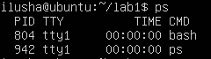
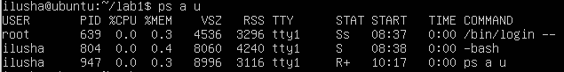
Команда pstree
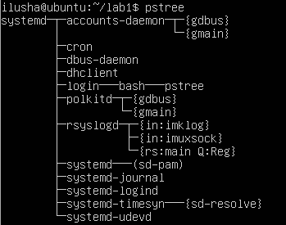
Команда top
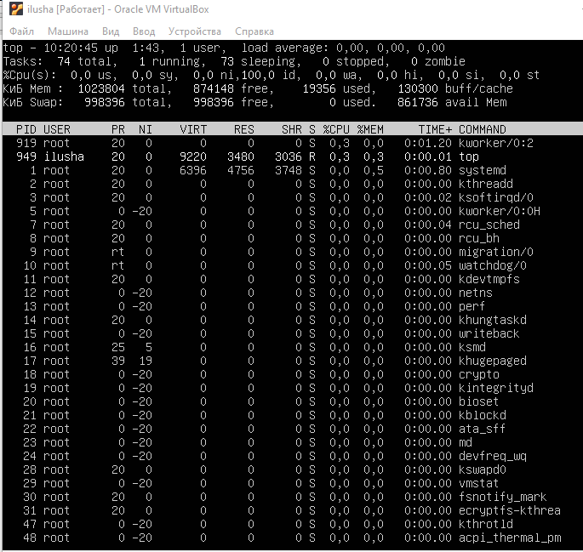
Команда proc
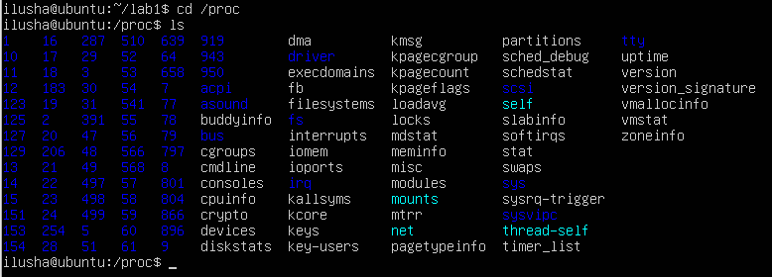

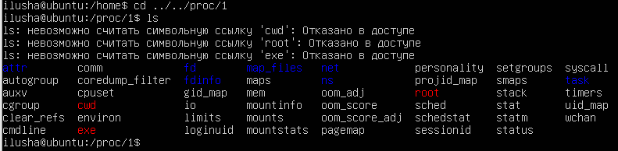
cmdline
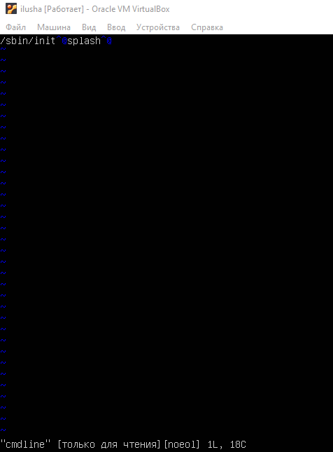
Команда maps

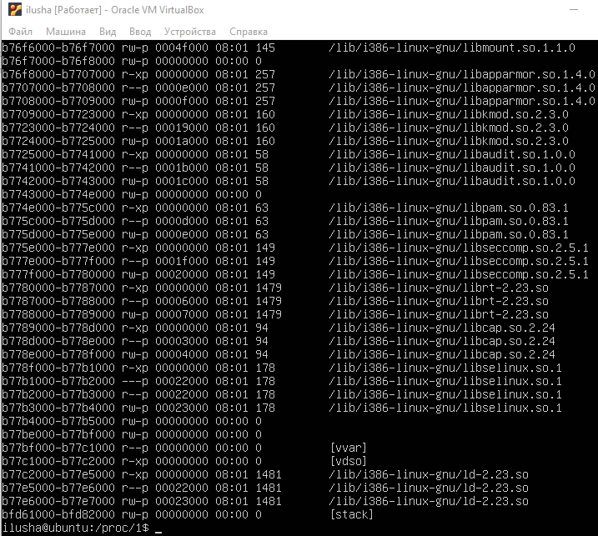
Команда statm
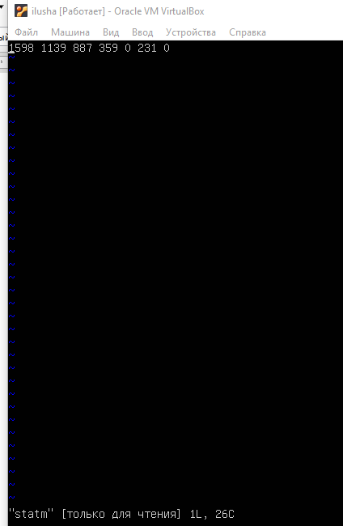
Команда free
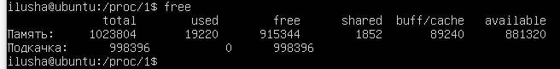

Задание 2
Напишите скрипт, решающий задачу вывода в файл списка PID всех процессов, которые находятся в статусе ожидания. Опишите работу скрипта.

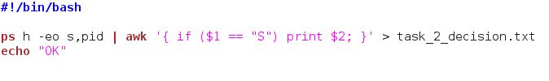
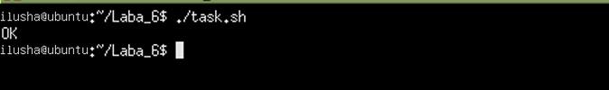
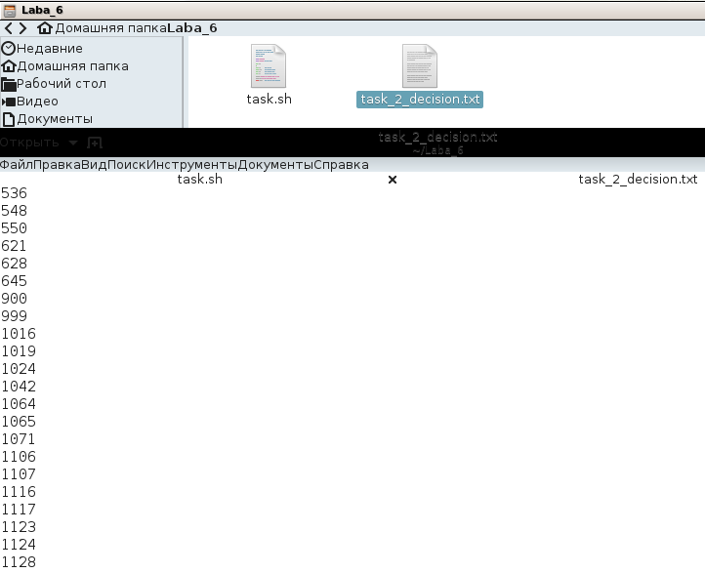

Вывод:
В ходе выполнения лабораторной работы я приобрёл навыки получения информации о запущенных процессах и используемых ими ресурсах ОС Linux, воспроизвёл приведённые в методических указаниях примеры, решил задачу.

